МБОУ Обливская СОШ № 1

Сообщение на тему

«Краткая биография МИХАИЛА ЮРЬЕВИЧА

ЛЕРМОНТОВА (1814-1841)»

Подготовил:

ученик 3 А класса

Годяев Евгений

2014 г.
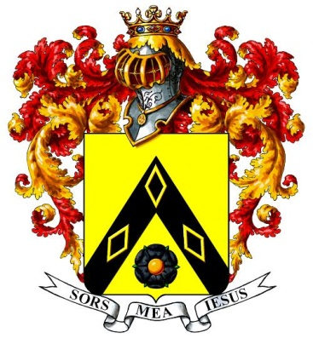
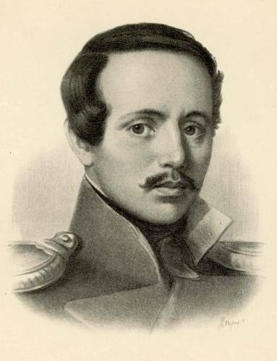

Михаил Юрьевич Лермонтов – гордость русской литературы, русский поэт, прозаик, драматург – появился на свет 1814 г., в ночь с 14 на 15 мая (с 2 на 3 мая по ст. ст.) в семье отставного офицера Юрия Петровича и Марии Михайловны, представительницы знатного рода, которая скончалась, когда мальчику было два года. Ее смерть стала серьезной психологической травмой для будущего поэта, а усугубили ее конфликтные отношения между отцом и бабушкой по материнской линии, Е.А. Арсеньевой. Она забрала мальчика к себе в имение, в Пензенскую губернию, с. Тарханы, и детство будущего поэта прошло именно там. Михаил рос, обласканный любовью и заботой, получил хорошее образование, однако, будучи ребенком эмоциональным, романтичным, болезненным, не по годам развитым, он пребывал, по большей части, в грустном настроении, в сосредоточении на внутреннем мире.
Десятилетним мальчиком Михаил Лермонтов впервые попал на Кавказ, с которым окажется связанной вся его дальнейшая биография. С детских лет будущий поэт проникся особыми чувствами к этому краю, тем более что впечатления от пребывания там были украшены первой влюбленностью. В нем рано проявились способности к стихосложению: сохранились стихи и даже поэмы, написанные им в 14-летнем возрасте.
После переезда в 1827 г. их семьи в Москву, в 1828 г. Михаил становится полупансионером четвертого класса Московского университетского Благородного пансиона, где около двух лет получает образование до преобразования пансиона в гимназию. Здесь в рукописном журнале увидела свет его первая поэма, «Индианка».
В сентябре 1830 г. Лермонтов - студент Московского университета (нравственно-политическое, затем словесное отделение), где учится меньше двух лет, т.к. не выдерживает публичных экзаменов: преподаватели не простили ему дерзкого поведения. Поэтический потенциал Лермонтова в этот короткий период развивался весьма плодотворно, его лирическое творчество раннего этапа в 1830-1831 гг. достигает высшей точки. Чтобы не оставаться на том же курсе второй год, вместе с бабушкой приезжает в Петербург, надеясь перевестись в местный университет. Однако надежды не оправдались: учеба в Москве не была принята во внимание, и ему предложили снова поступать на первый курс.
Следуя совету друга, Лермонтов 10 ноября 1832 г. поступает в школу гвардейских юнкеров и подпрапорщиков, где проводит, по его собственному выражению, «два страшных года», заполненных разгулом, низменными развлечениями, в которые окунулся со всей силой своей неугомонной и мятежной души. Окончив в ноябре 1834 г. школу в звании корнета, лейб-гвардии, Лермонтов был приписан к гусарскому полку, расположенному в Царском Селе.
Образ жизни его мало чем отличается от прежнего: Лермонтов ведет активную светскую жизнь, становится душой компании, проводит много времени с друзьями, флиртует с женщинами, разбивая их сердца. В светском и офицерском кругах его уже знали как поэта, а в 1835 г. его произведение впервые появилось в печати, причем без ведома автора: приятель отнес в «Библиотеку для Чтения» повесть «Хаджи-Абрек». Она была встречена читателями тепло, но недовольный Лермонтов на протяжении еще долгого времени отказывался публиковать свои стихи.
Написанное в 1837 г. на смерть Пушкина стихотворение М.Ю. Лермонтова стало переломным моментом в его биографии. Общественности был явлен доселе не известный выдающийся литературный талант, а обличительный пафос произведения был воспринят как воззвание к революции. Последствием этого стала высылка в действующую армию на Кавказе, в Нижегородский драгунский полк. Пребывание в полюбившихся краях подействовало на Лермонтова плодотворно, помогло ему обрести душевное равновесие; даже подумывал выйти в отставку и остаться здесь, когда бабушка выхлопотала ему в октябре 1837 г. перевод в Гродненский гусарский полк, дислоцировавшийся в Новгороде. По дороге домой Лермонтов несколько месяцев пробыл в Ставрополе, где состоялось его знакомство с декабристами.
С января 1838 г. М.Ю. Лермонтов живет в Санкт-Петербурге, будучи переведенным в лейб-гвардии Гусарский полк, где он служил ранее. Проведенные в столице два с небольшим года (1838-1840 гг. и часть 1841 г.) стали временем настоящего расцвета его поэтического дара, пришедшей к нему громкой литературной славы, восприятия его как политического наследника А. Пушкина. Он вращается в пушкинском литературном кругу, активно пишет и печатается. К этому периоду относятся, в частности, его «Мцыри», «Герой нашего времени», «Сказка для детей», множество стихов.
Дуэль после ссоры на балу с сыном французского посла 16 февраля 1841 г. закончилась примирением с противником - и ссылкой в апреле на Кавказ, в действующий Тенгинский пехотный полк. Лермонтову приходилось участвовать в ожесточенных боях, в частности, в Чечне при реке Валерки, в которых он демонстрировал поразительную храбрость и мужество. Его два раза представляли к наградам, однако царь не дал на то согласия.
В январе 1841 г. на три месяца Лермонтов приезжает в Санкт-Петербург в отпуск. К нему по-прежнему испытывают интерес, он вынашивает очередные творческие планы, мечтает выйти в отставку, чтобы посвятить себя литературе. Когда отпуск окончился, друзья выхлопотали ему небольшую отсрочку, и Лермонтов в расчете на то, что ему все же дадут полную отставку, не уехал в положенный срок. Однако надежды не оправдались: ему было приказано в 48 часов покинуть Петербург. По свидетельствам современников, поэт уехал на Кавказ с тяжелым сердцем, терзаемый мрачными предчувствиями. К этому периоду его творческой деятельности относятся многие лучшие его стихи, вошедшие в сокровищницу русской поэзии: «Прощай немытая Россия», «Утес», «Выхожу один я на дорогу...», «Листок», «Родина», «Тамара», «Пророк» и др.
В Пятигорске Лермонтов вращался в кругу давних знакомых, молодежи, предававшейся светским развлечениям. Среди них был отставной майор Мартынов, с которым Лермонтов некогда учился в школе гвардейских юнкеров. Острый на язык поэт не раз язвительно высмеивал его позерство, напыщенность и драматизм манер. Размолвка между ними закончилась 27 июля (15 июля по ст. ст.) 1841 г. дуэлью, в которой находящийся в расцвете жизненных и творческих сил поэт, не придавший значения серьезности намерений своего противника, был убит наповал. Друзья хлопотали, чтобы он был погребен по церковным обычаям, однако это не представлялось возможным. Прах Михаила Юрьевича весною 1842 г. привезли в Тарханы и похоронили в фамильном склепе.
Литературное наследие М.Ю. Лермонтова, состоявшее из порядка трех десятков поэм, четырех сотен стихотворений, ряда прозаических, драматических произведений, было опубликовано, главным образом, уже после смерти их автора. За короткие 13 лет творческой биографии поэт внес неоценимый вклад в русскую литературу как автор исключительной по разнообразию тем и мотивов лирики; его творчество завершило развитие национальной романтической поэмы, создало фундамент для реалистического романа XІX в.

